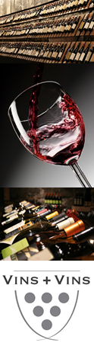**Château Lilian Ladouys**

**Cru Bourgeoi****s Exceptionnel 2016**

Saint-Estèphe

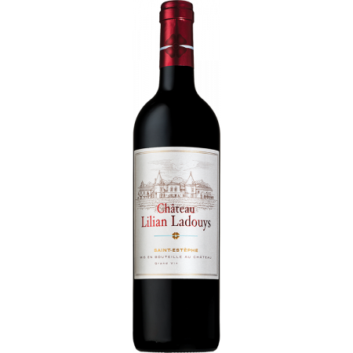

Au Sud-Ouest de l’appellation Saint-Estèphe, à un jet de graves du Château Cos d’Estournel et du Château Lafite Rothschild, l’élégante chartreuse Directoire de Lilian Ladouys perce son horizon de vignes.

Le Château Lilian Ladouys est un Cru Bourgeois Exceptionnel engagé vers l’agriculture biologique, porté par la passion de la Famille Lorenzetti, et le savoir-faire de ses équipes.

**Cépages :**

Merlot

Cabernet Sauvignon

Petit Verdot

**Commentaires de dégustation :**

Superbement situé près de Lafon-Rochet. Autour des fruits noirs et des épices. Un vin au caractère affirmé et aux tanins affinés à garder ou déguster maintenant.

À servir autour de 14°C à 16°C

**Récompenses :**

16/20 RVF

92/100 James Suckling